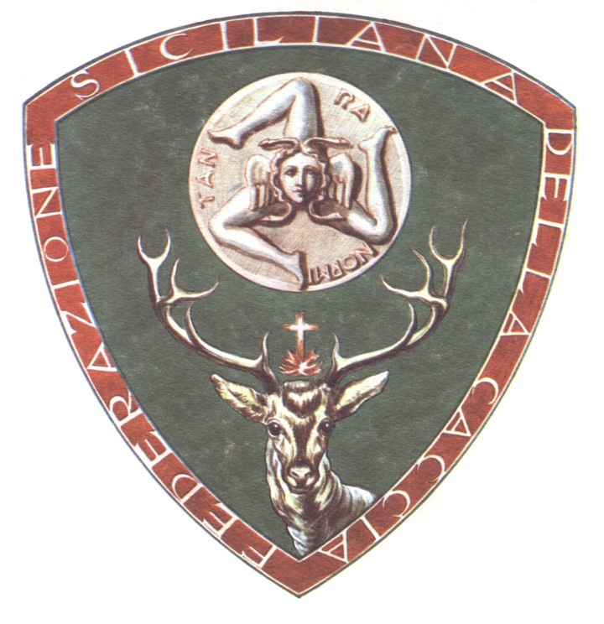
Al fine di fare chiarezza su tutte le voci che attualmente vengono diffuse in modo irresponsabile, precisiamo quanto segue:
l’Udienza per il ricorso presentato dalle Associazioni ambientaliste e animaliste avverso il Calendario Venatorio siciliano è stata fissata dal TAR per il giorno 2 dicembre c.a.
Le Associazioni Venatorie: Federazione Siciliana della Caccia, quale parte resistente, la Federazione Italiana della Caccia, l’Enalcaccia, l’Arcicaccia, ad opponendum, si sono costituite con unico studio legale contro il ricorso presentato. Altre Associazioni che avevano manifestato l’intenzione di costituirsi non si sono presentate per la delega relativa alla costituzione.
Per ulteriore precisazione, non esiste nessun provvedimento di sospensione immediata della caccia.
Il Calendario Venatorio attualmente in vigore resta così come formulato, fino al pronunziamento della Camera di Consiglio del TAR.
La Federazione Siciliana della Caccia, per quanto possibile, terrà aggiornato questo sito di ora in ora, secondo le notizie disponibili.

